<https://medium.com/@olga_kravchenko/generalized-procrustes-analysis-with-python-numpy-c571e8e8a421>

ניתוח פרוקרוסטס הוא שיטה סטטיסטית שמשווה אוסף של צורות (רב-ממדיות) על ידי ניסיון להפוך אותן למצב של שכבה מקסימלית. הוא עושה זאת על ידי ניסיון למזער את סכום המרחקים בריבוע בין נקודות מתאימות בכל צורה באמצעות תרגום, השתקפות, סיבוב נוקשה והרחבה (קנה מידה) של מטריצות הקואורדינטות שלהן

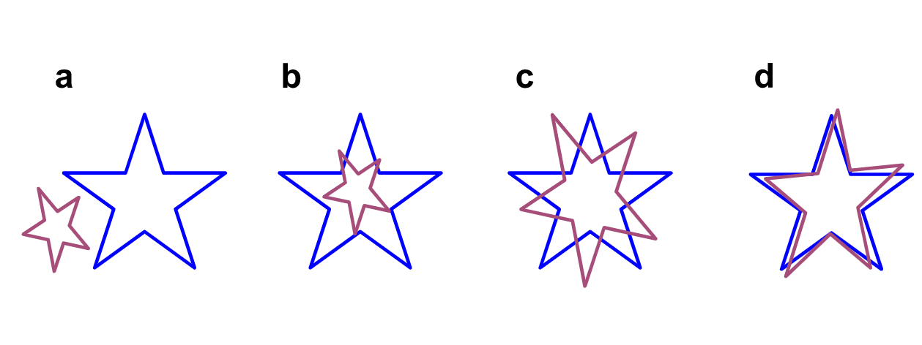

הנחת פרוקרוסטס של שתי צורות

(א) הצבת של שני האובייקטים במרכז .

(ב) שינוי קנה מידה – מתיחה או כיפוף (dialating)

(ג) וסיבובם

a. Calculate the centroid of each shape (or set of landmarks).

b. Align all shapes centroid to the origin.

c. Normalize each shapes centroid size.

d. Rotate each shape to align with the newest approximate

mean.

זה כל מה שה Procrustes עושה.

על מנת לבחון התאמת צורה זה ע"י מדידת מרחק.

(ד) כדי למקסם את צירוף המקרים שלהם. צורות זהות יושלמו בצורה מושלמת. מידת הצלחת העלייה נקבעת על ידי סטטיסטיקת Procrustes